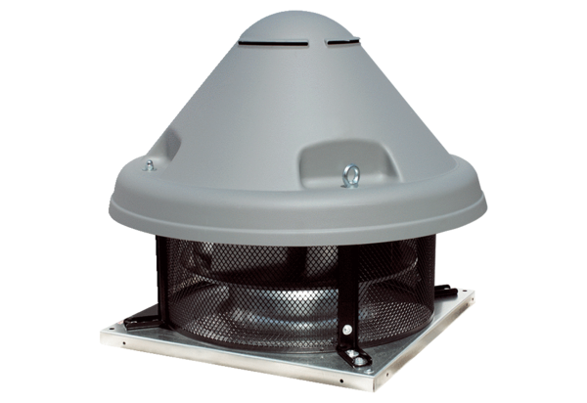Odśrodkowy wentylator dachowy DRD H 50/4 ExOpakowanie jednostkowe: 1 sztukaAsortyment: C
Numer artykułu: 0073.0539Producent: MAICO

